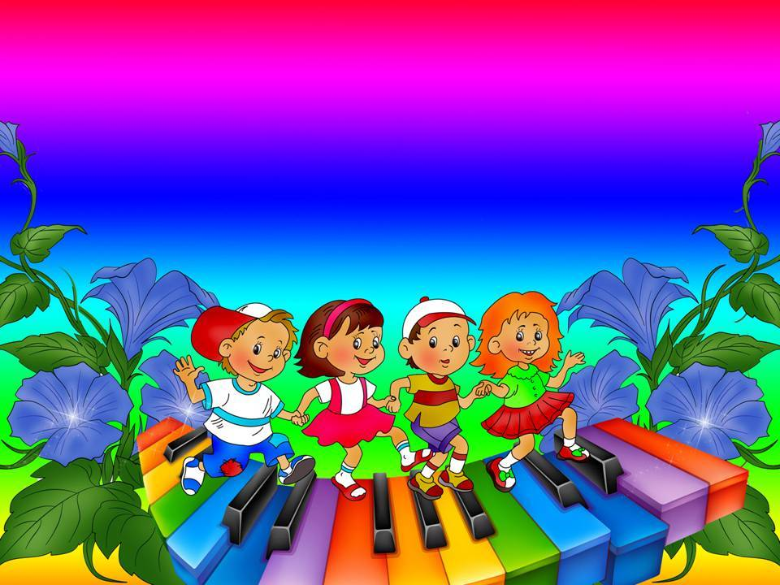
Разучивание песен
с использованием приемов мнемотехника для детей дошкольного возраста
Как сформировать речь ребёнка, развить логическое и творческое мышление? Как быстро и легко выучить песню? На все эти вопросы может дать ответы система мнемотехники.
Мнемотехника в переводе с греческого - “искусство запоминания”. В нашем случае мнемотехника – эффективное запоминание структуры песни, а кроме того возможность развивать ассоциативное мышление, зрительную и слуховую память, внимание, воображение, речь.
Пение наиболее доступный для дошкольников исполнительский вид музыкальной деятельности, который благотворно влияет на детский организм. Пение активизирует развитие речи, развивает фонематический слух. Кроме того, по мнению врачей, пение является лучшей формой дыхательной гимнастики, укрепляет голосовой аппарат и способствует формированию правильной осанки. В области музыкальной психологии пение рассматривают, как одну из форм музыкотерапии воздействующей на возникновение различных эмоциональных состояний. Всё выше перечисленное подводит нас к мысли, что пение способствует успешному обучению и развитию органично развитой личности.
Как сформировать речь ребенка, помочь ребенку почувствовать ритм речи, мелодию слов, переживать содержание услышанной речи? Ответы я нашла в методике мнемотехника.
Мнемотехника – это система методов и приемов, обеспечивающих эффективное запоминание, сохранение и воспроизведение информации, и конечно развитие речи. Использование мнемотехники для дошкольников в настоящее время становится более актуальным. Особое место в работе с детьми занимает использование в качестве дидактического материала – мнемотаблица.
Мнемотаблица – это схема, в которую заложена определенная информация. Это графическое или частично графическое изображение персонажей песни, сказки, стихотворений, явлений природы, некоторых действий. Изобразить нужно так, чтобы нарисованное было понятно детям. Для детей младшего дошкольного возраста необходимо давать цветные мнемотаблицы, т. к. у детей остаются в памяти отдельные образы: цыпленок – желтого цвета, мышка серая, елочка зеленая и т. д.
Основные задачи:
- формирование развитие у детей умения с помощью графического рисунка, понимать и рассказывать
знакомые песни по мнемотаблице;
-развитие музыкального слуха, умственной активности, сообразительности, наблюдательности;
-обучению детей правильному звукопроизношению.
Принцип работы по разучиванию песни:
1. Прослушивание новой песни.
2. Беседа о характере песни и ее содержании.
3. Рассматривание таблиц с определением текстового значения каждой картинки.
4. Разучивание песен по фразам при помощи соответствующих тексту картинок.
5. Исполнение песни при помощи мнемотаблицы.
6. Исполнение с образными движениями (без мнемотаблиц).
Суть мнемосхем заключается в следующем: на каждое слово или маленькое словосочетание придумывается графическое или частично графическое изображение персонажей сказки, явлений природы, некоторых действий. В мнемосхемах к песням я использую маленькие картинки (изображения): схемы нужно выполнить так, чтобы нарисованное было понятно детям, вызывало у них наглядную ассоциацию и не отвлекало их внимание лишними деталями.
Суть мнемотаблиц заключается в следующем: на каждое слово или маленькое словосочетание подбирается графическое или частичное графическое изображение персонажей, явлений природы, некоторых действий и т.п. В мнемосхемах к песням мы используем маленькие картинки (изображения). Схемы составлены так, чтобы нарисованное было понятно детям, вызывало у них наглядную ассоциацию и не отвлекало их внимания лишними деталями. Глядя на эти схемы и рисунки дети легко воспроизводят текстовую информацию. Мнемосхемы служат своеобразным зрительным планом и помогают детям выстраивать последовательность запоминаемого текста.
Использование метода мнемотехники даёт хороший результат. Я заметила, что применение мнемотаблиц в работе с дошкольниками позволяет детям лучше воспринимать и перерабатывать зрительную информацию, сохранять и удерживать в память долгое время.
Но, есть одна тонкость при работе с мнемотаблицами. Необходимо вовремя отойти от графического изображения текста, это позволит ребенку самому, без подсказок, исполнить разученную песню.
Содержание карточек:
«Осенняя песенка»
«Петушок» р.н.м. (в обработке М. Красева )
«Осень» муз. Ю. Михайленко, сл. В. Петренко
«Зайчик» муз. М. Старокадомского, сл. М. Клокова
«Мама» муз Л. Бакалова. слова С. Вигдорова
«Кап-кап» муз.и сл. Ф. Филькенштейн
«Спи, мой мишка» муз. Е.Тиличеевой, сл. Ю. Островского
«Дождик» р. н. м., обр. Г.Лобачева. Слова А. Барто
«Пришла зима» муз. М. Раухвергера. Слова Т. Мираджи
«Дед Мороз» муз. А. Филиппенко, сл. Т. Волгиной
«Ёлочка» муз. Е. Тиличеевой, слова М. Ивенсен
«Зимняя пляска» муз. М. Старокадомского, слова О. Высотской
«Паровоз» муз. А. Филиппенко, сл.Т. Волгиной
«Песенка для мамочки» сл.и муз. Н. Уточкиной
«Моя бабушка» муз. М. Картушиной
«Маме песенку пою» музыка Т. Попатенко, слова Е. Авдиенко
«Воробьишки весной» сл. и муз. Г. Вихаревой
Песня-танец «Лучики сияют» сл.и муз. Г. Вихарева
«Машина» муз. Т. Попатенко
«Про бабушку»
«Для кого мы поём»
«Паровоз» муз. А. Филиппенко, сл.Т. Волгиной
«Кап-кап»
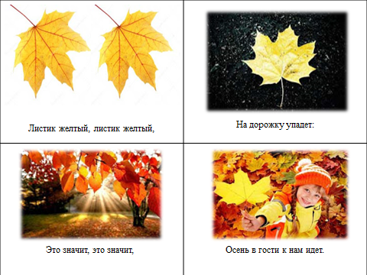

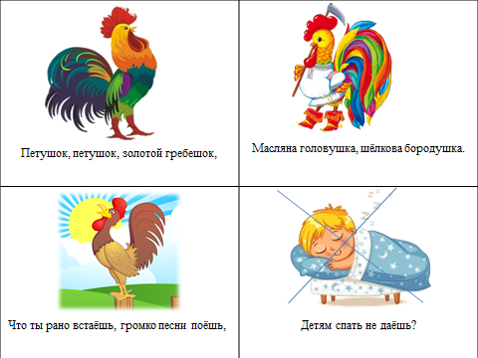
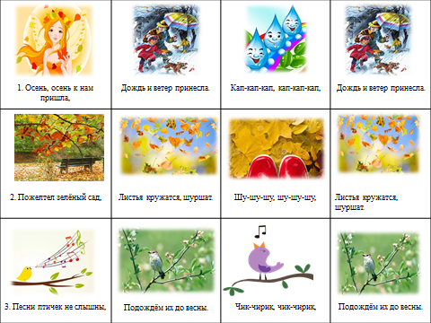

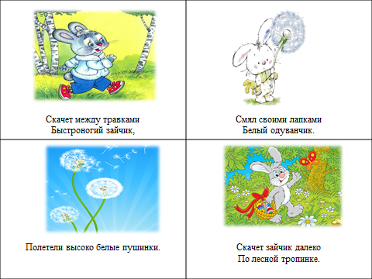
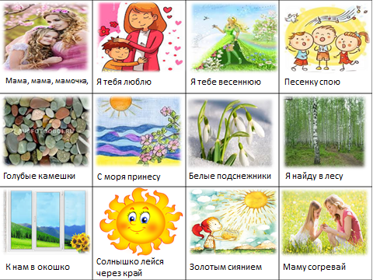

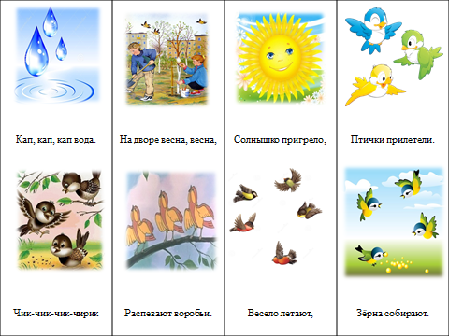

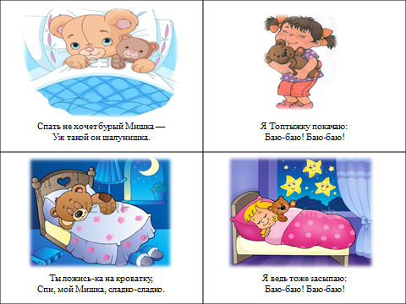

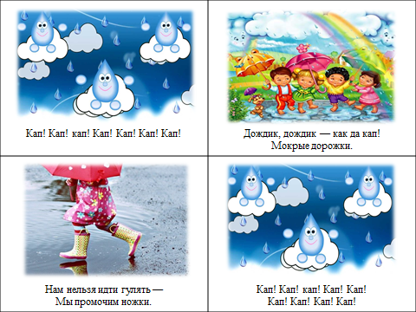

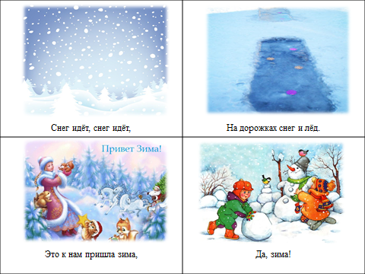

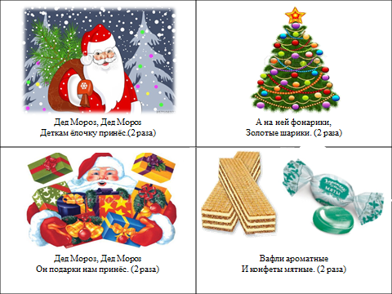

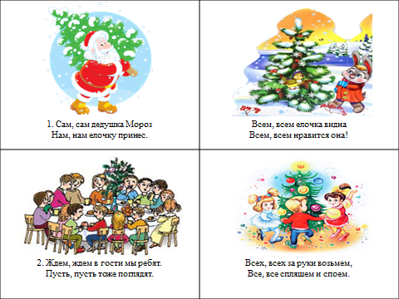

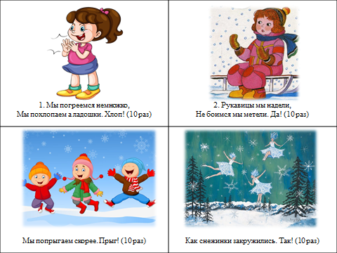

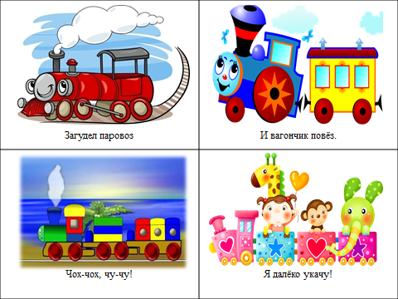

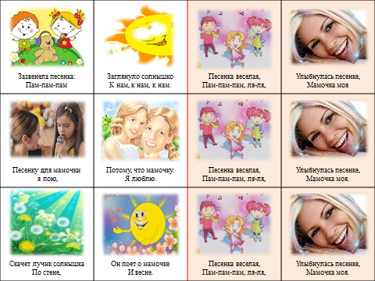

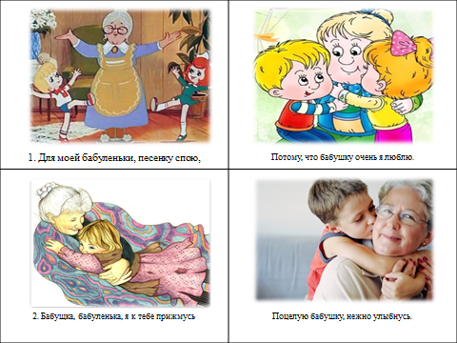

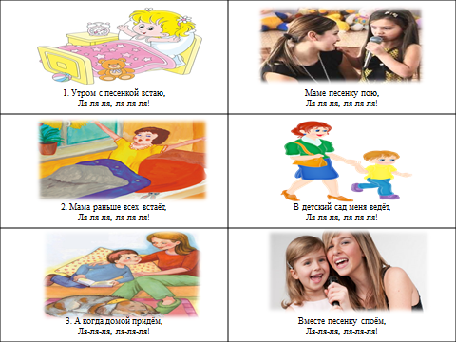

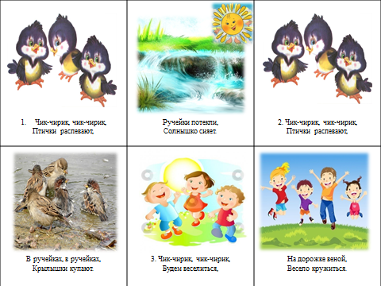

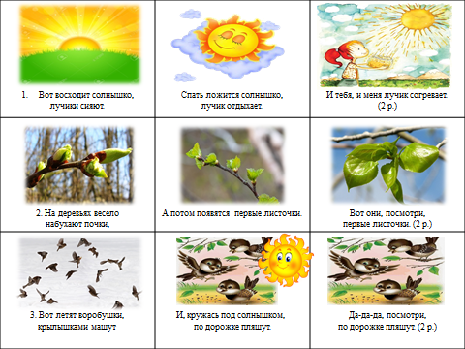

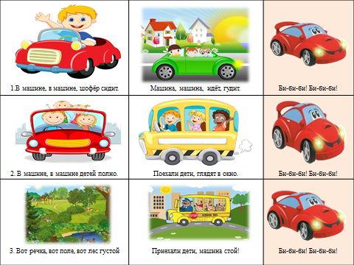

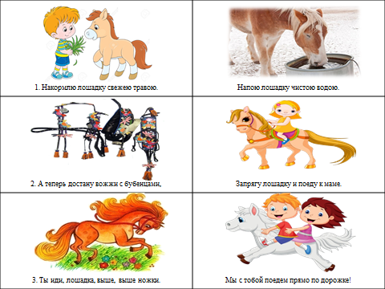

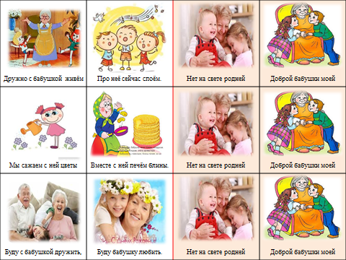

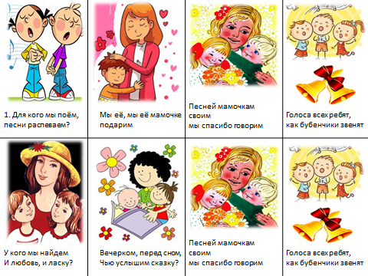

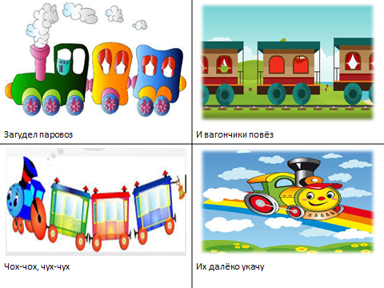

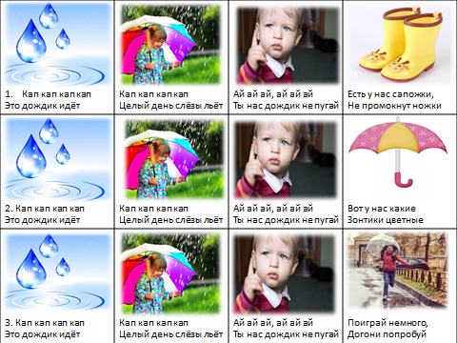

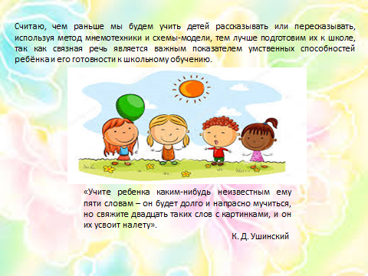
Подготовила Ватомова А.В. Музыкальный руководитель МБДОУ «Детский сад «Планета детства» г.Чусовой.

